兰州一中2018届高三8月月考试题
地 理
说明：本试卷分第Ⅰ卷（选择题）和第Ⅱ卷（答题卡、非选择题）两部分。满分100分，考试时间100分钟。答案写在答题卷（卡）上，交卷时只交答题卡，试卷请妥善保存。
第Ⅰ卷 选择题
第Ⅰ卷为单项选择题，共25小题，每小题2分，共50分。
太空中隐藏着无限的奥秘，人类对太空的探索越来越深入。人类在探月过程中发现，月球表面覆盖着厚厚的月壤，据此回答第1题。
1.月壤的形成主要是由于月球表面
A.平均温度过低 B.平均温度过高 C.温度变化无常 D.昼夜温差过大
新疆牧民季节性地转场在冬、夏牧场之间。下图为新疆某地冬、夏牧场分布示意图。据此回答2-3题。
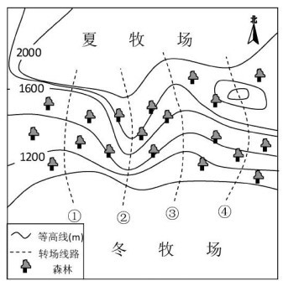
2.图中四条转场线路最合理的是
A．① B．② C．③ D．④
3．牧民转场主要受
A．草场垂直分布影响 B．山前绿洲规模影响
C．草场水平分布影响 D．聚落分布的影响
某日，小明在网络社交平台上看到世界各地好友发布的个人状态：
甲：温暖的海风夹着即将到来的夏天的味道扑面而来。
乙：冬季临近，金黄的落叶铺满了一地。
丙：又一次入秋失败了，这还是我四季分明的家乡吗？
丁：又是黑夜漫长的季节，向北望去，小城上空的极光如彩色帷幕般挂在夜空。
据此完成4-5题。
4.以上四人所在地从北到南的排列顺序是
A.甲乙丙丁 B.丁乙丙甲 C.丁丙甲乙 D.甲丙乙丁
5.当天可能是
A.4月28日 B.6月28日 C.9月2日 D.11月2日
2017年5月5-6日，我国东北部分地区在立夏之后罕降暴雪。下图为“5月6日0时亚洲部分地区海平面气压形势图”。据此回答6-7题。
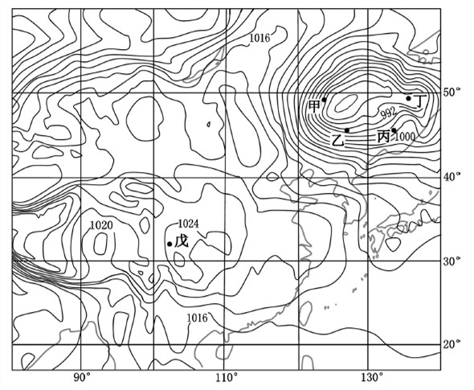
6．最可能降暴雪的地点是
A．甲 B．乙 C．丙 D．丁
7．此时，远在我国南方戊地的天气状况为
A．晴，西南风 B．阴，西北风 C．晴，东南风 D．阴，东北风
下图所示山地为甲、乙两条河流的分水岭，由透水和不透水岩层相间构成。在生态文明建设过程中，该山地被破坏的森林植被得以恢复，随之河流径流量发生了变化，河流径流的年内波动也减缓了。据此完成8-11题。
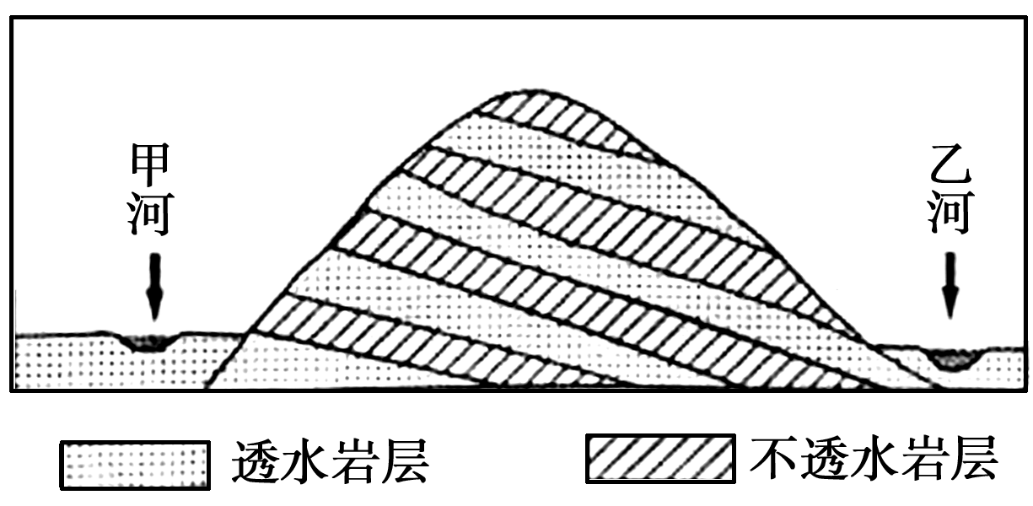
8.森林植被遭破坏后，河流径流量年内波动强烈，是由于
A.降水更多转化为地下水 B.降水更多转化为坡面径流
C.降水变率增大 D.河道淤积
9.森林植被恢复后，该山地的
①降水量增加 ②坡面径流增加 ③蒸发（腾）量增加 ④地下径流增加
A.①② B.②③ C.③④ D. ①④
10.如果降水最终主要转化为河流径流，那么森林植被恢复后，甲、乙两条河流径流量发生的变化是
A.甲增加，乙减少，总量增加 B.甲减少，乙增加，总量增加
C.甲增加，乙减少，总量减少 D.甲减少，乙增加，总量减少
11.构成该岩层的岩石可能是
A.花岗岩、石灰岩 B.砂岩、页岩 C.大理岩、砾岩 D.玄武岩、流纹岩
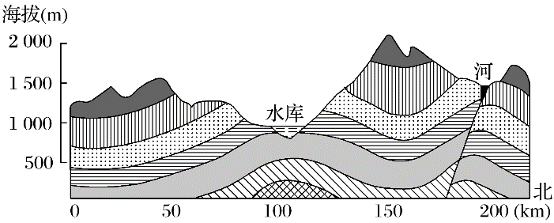
上图为“我国南方某地区地质构造示意图”，据此回答12-13题。
12．库区所在谷地形成的主要原因是
A．位于向斜顶部容易被侵蚀
B．风力侵蚀作用为主
C．岩层受张力作用容易被侵蚀
D．断层附近岩层破碎易被侵蚀
13．该地区地质构造形成的主要原因是
A．地壳运动 B．流水侵蚀 C．岩浆活动 D．流水堆积
下图为“我国局部地区示意图”。据此回答14-15题。
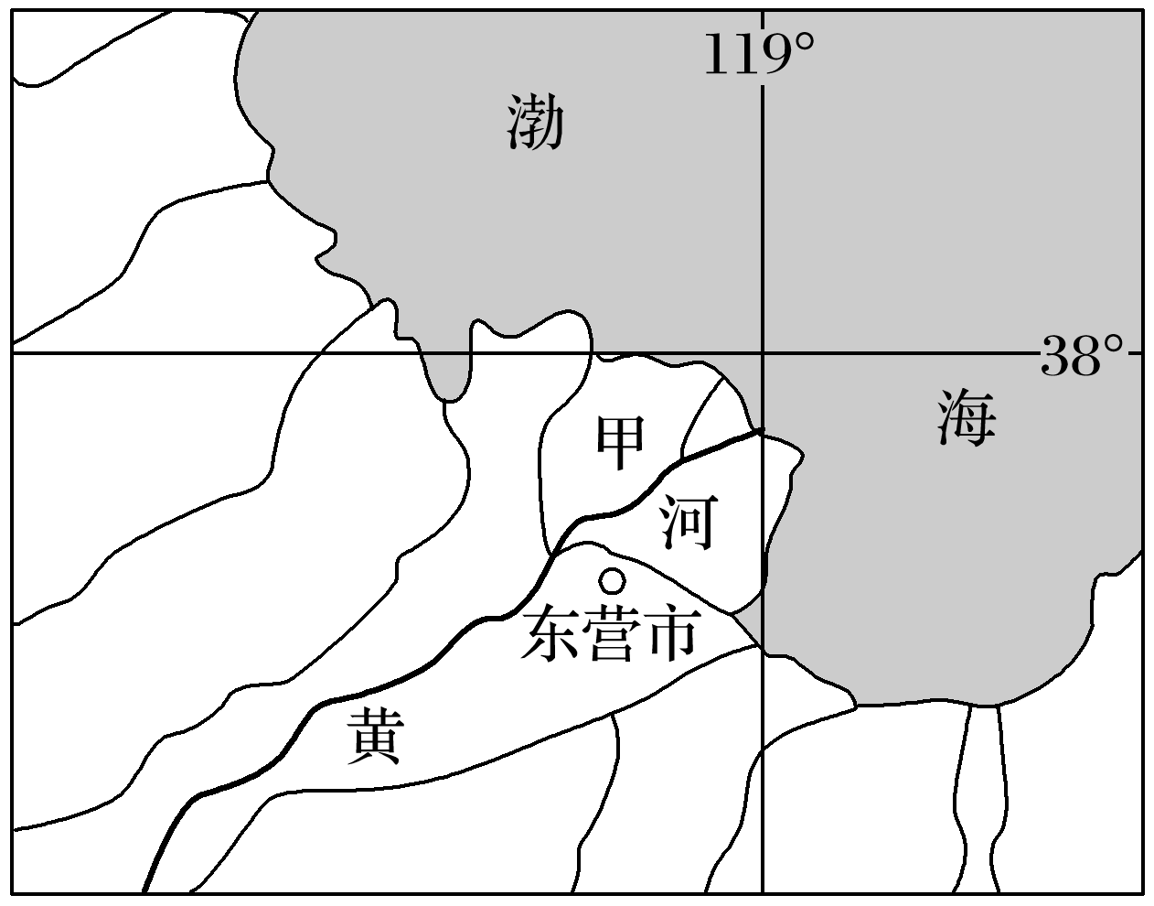
14．甲处地形名称及其形成的主要地质作用分别是
A．三角洲，流水沉积作用 B．河漫滩，流水侵蚀作用
C．冲积扇，流水沉积作用 D．流石滩，海浪侵蚀作用
15．近年来，甲处地形面积增长速度明显减慢，主要是因为
A．海平面上升 B．沿海地壳下沉 C．黄河入海泥沙减少 D．该区植树造林
下图为江汉平原某河段示意图。据此回答16-17题。
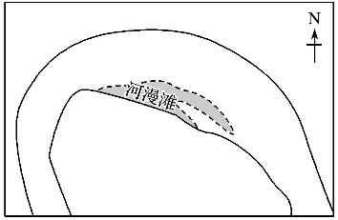
16．有关该河段的叙述，正确的是
A．河水呈顺时针方向流动 B．河水呈逆时针方向流动
C．北岸堆积，南岸侵蚀 D．侧蚀作用较弱，下蚀作用较强
17．有关该河流地貌与人类活动关系的叙述，不正确的是
A．河漫滩平原土壤肥沃，利于农耕
B．该区域聚落一般呈团状分布
C．对河流裁弯取直能够减轻洪涝灾害
D．北岸筑堤束水，该地貌无法继续发育
下图为安第斯山脉地理位置示意图。据此回答18-19题。
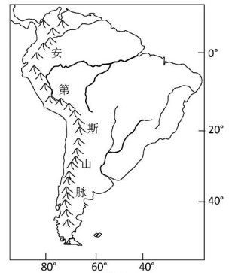
18．安第斯山脉南北狭长的原因是
A．沿板块消亡边界发育 B．沿火山地震带发育
C．沿板块生长边界发育 D．沿海陆作用边界发育
19．下列地理现象成因与安第斯山脉密切相关的是
A．巴西高原煤炭资源丰富
B．南美大陆地表径流主要流入大西洋
C．南美大陆西部沿海形成大渔场
D．巴西东南沿海有热带雨林气候分布
从太白山的北麓往上，越上树木越密越高，上到山的中腰再往上，树木则越稀越矮。待到大稀大矮的境界，繁衍着狼的族类，也居住了一户猎狼的人家(引自贾平凹《太白山记》。太白山为秦岭主峰，海拔3767米)。据此回答第20-21题。
20.太白山
A.北麓为亚热带常绿阔叶林带 B.北坡山中腰降水量比山麓少
C.又密又高的树木在针叶林带 D.树木大稀大矮处为稀树草原
21.如果过度猎狼，将会
①造成山区生物多样性减少 ②增加山区的环境承载力
③导致不良消费观念的形成 ④破坏可持续发展的公平性
A.①② B.②③ C.③④ D.①④
冻土是指温度在0℃或0℃以下，含有冰的土层或岩层，分为季节冻土和多年冻土。我国科学家考察了全球变暖对青藏高原多年冻土的影响及其产生的后果。结合下图“多年冻土结构示意图”，据此回答第22题。
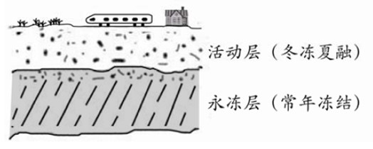
22．下列说法符合事实的是
A．活动层厚度变小，补给河流的水源增加
B．活动层厚度变大，春耕播种的时间推迟
C．永冻层上界上升，利于喜温植物的生长
D．永冻层上界下降，建筑基础稳定性变差
下图为45°N附近某区域的遥感影像，其中深色部分为植被覆盖区，浅色部分为高原荒漠区；终年冰雪覆盖的山峰海拔3424米，距海约180千米。据此回答23-25题。
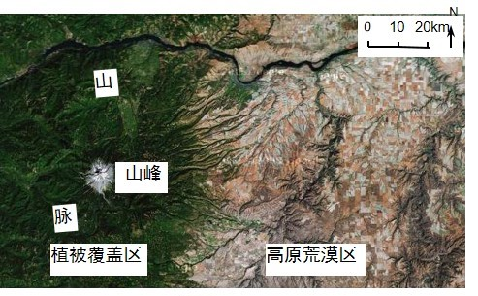
23．导致图示区域内降水差异的主导因素是
A．大气环流 B．地形 C．纬度位置 D．洋流
24．该区域位于
A．亚欧大陆太平洋沿岸地区 B．亚欧大陆大西洋沿岸地区
C．北美洲大西洋沿岸地区 D．北美洲太平洋沿岸地区
25．该区域中山脉西坡山麓的自然植被属于
A．常绿阔叶林 B．常绿硬叶林 C．针阔叶混交林 D．草原

第Ⅱ卷 非选择题
26．阅读图文材料，回答下列问题。（8分）
材料一 华山是我国著名的五岳之一，北邻坦荡的渭河平原，南依秦岭，海拔2154.9米，壁立千仞，以险峻称雄于世。下图为秦岭、渭河平原剖面示意图。
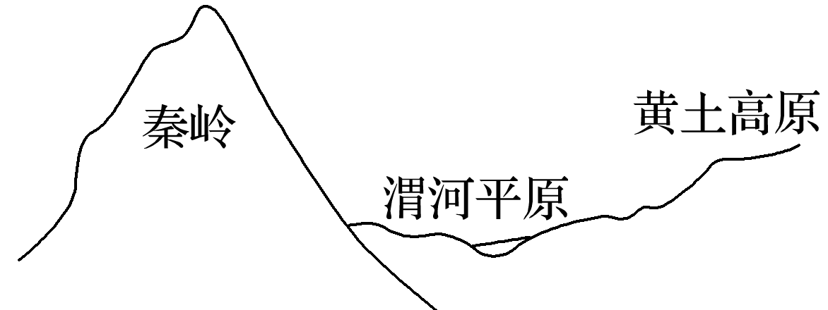
材料二 据考证，现今的渭河平原在地质构造形成后，不仅有黄土堆积其间，更重要的是还有渭河及其两侧支流携带大量泥沙填充淤积其中。这里自古土壤肥沃，灌溉农业发达，是我国重要的农业区。
(1)推测华山的类型并分析其挺拔险峻的原因。（3分）

(2)根据上述材料，以渭河平原为例说明地质作用与地表形态的关系。（5分）

27.读如下所示的南美洲部分区域图，回答问题。（7分）
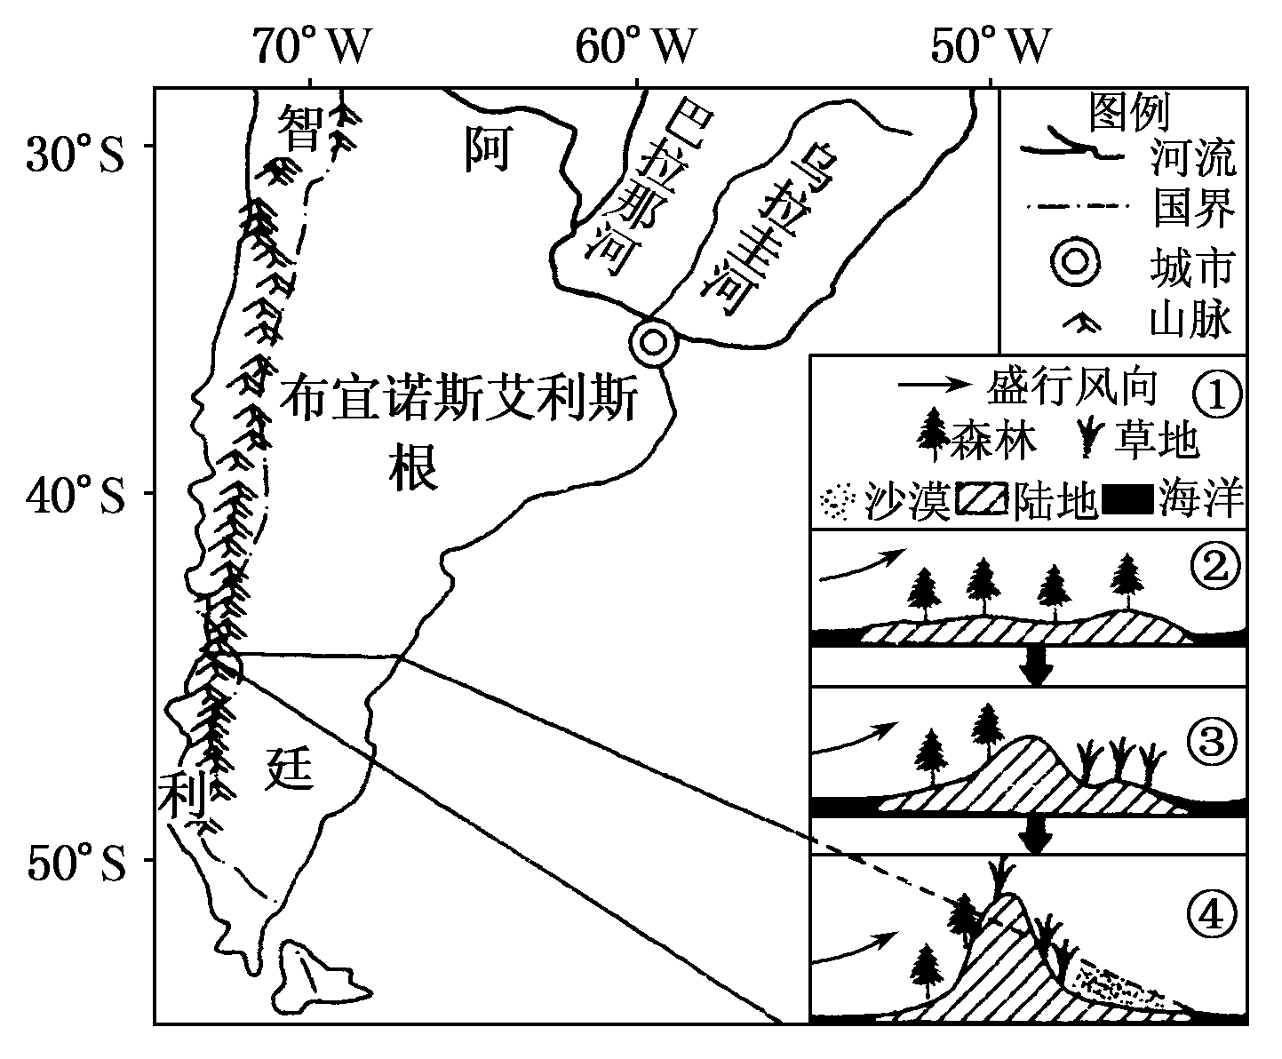
图中②③④反映了南美洲45°S附近大陆东岸的阿根廷南部，在不同地质时期地形及地理环境的演变过程。用地理环境整体性原理，描述该地地理环境的演变过程。（7分）

28．阅读图文材料，回答下列问题。（18分）
河流的侵蚀、沉积及沼泽的吸收(附)影响河流泥沙和营养物质含量。水体中营养物质含量影响浮游生物量，与水温共同制约鱼类资源数量。下图所示的西西伯利亚平原地势低平，冻土发育，河流众多，沼泽广布。
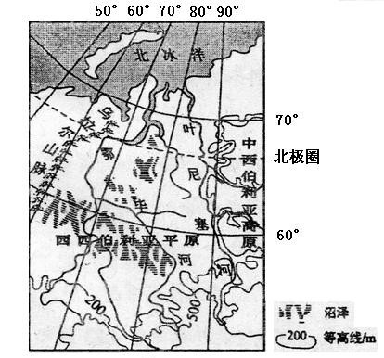
(1)分析西西伯利亚平原沼泽广布的原因。（8分）

(2)分析叶尼塞河泥沙含量较多，而鄂毕河泥沙含量较少的原因。（4分）

(3)通常，大河河口的鱼类资源丰富，但鄂毕河河口鱼类资源相对较少。说明鄂毕河河口鱼类资源较少的原因。（6分）

29.阅读图文材料,回答下列问题。（17分）
材料一 新几内亚岛(New Guinea)是世界上海拔最高的岛,最高峰为查亚峰,海拔5030米,为大洋洲最高点。全岛不少山峰都是死火山锥,部分山区近期还发生过火山喷发,并有频繁的地震。
材料二 新几内亚岛简图
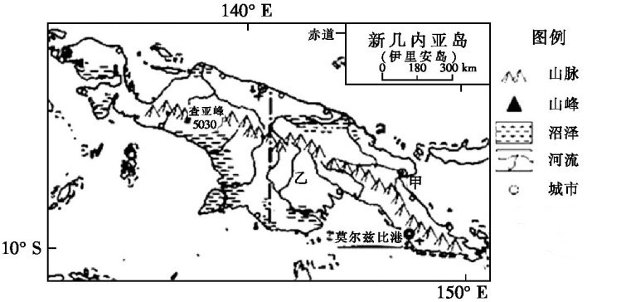
材料三 甲城市气温资料
月份 | 1 | 2 | 3 | 4 | 5 | 6 | 7 | 8 | 9 | 10 | 11 | 12
气温  (℃) | 27.1 | 27.5 | 27.2 | 26.9 | 25.3 | 25.4 | 24.8 | 24.9 | 25.2 | 26.6 | 27.0 | 27.3
(1)根据材料一、二及所学知识描述新几内亚岛的地形特征,并分析其成因。（5分）

(2)根据材料二、三并运用所学知识简述甲城市的气温特征,并分析其原因。（6分）

(3)乙河为该岛最大河流,判断其入海口附近的地貌类型,并用整体性原理分析乙河上游植被破坏对河口地区自然环境的影响。（6分）
2018届高三8月月考地理试题答案
一、单项选择题
题号 | 1 | 2 | 3 | 4 | 5 | 6 | 7 | 8 | 9 | 10
答案 | D | C | A | B | D | A | C | B | C | D
题号 | 11 | 12 | 13 | 14 | 15 | 16 | 17 | 18 | 19 | 20
答案 | B | C | A | A | C | A | B | A | B | C
题号 | 21 | 22 | 23 | 24 | 25
答案 | D | D | B | D | C
二、综合题
26题答案：(1)断块山。（1分）华山岩体相对上升，渭河平原岩体相对下降。（1分）华山位于秦岭以北，因而其北坡形成断崖。（1分）
(2)地表形态的塑造是内力和外力共同作用的结果。（1分）内力作用使渭河平原地区断裂陷落，形成谷地(低地)；（2分）外力作用(风力、流水等)将沉积物搬运而来填充其中，形成肥沃的冲积平原。（2分）
27题答案：地形隆起使山地东部处于盛行西风的背风坡；降水量减小；逐渐演变成为温带大陆性气候；河湖减少，地表水匮乏；植被退化，森林逐渐变为荒漠或草原，耐旱植物占据优势；土壤中有机质含量减小，土壤肥力下降；风蚀地貌广布。（每点1分）
28题答案：(1)地势低平，排水不畅；气温低，蒸发量小；下部土层冻结(永冻层)，阻滞水分下渗；(凌汛等导致)河水泛滥。
(2)叶尼塞河支流多流经中西伯利亚高原，河流落差大，流速快，侵蚀强，增加了河流含沙量。鄂毕河主要流经平原，流速慢，泥沙沉积，含沙量少。
(3)鄂毕河河口区纬度高，水温低，鱼类生长慢。结冰期长，鱼类存活率偏低。鄂毕河流经沼泽，营养物质被植物吸收，河水中营养物质严重缺乏，不利于浮游生物生长。北冰洋营养物质和饵料较为贫乏。（任答三点得6分）
29题答案：(1)特征:地形起伏大；地势中间高,南北低；山脉呈西北—东南走向；海岸线曲折；多火山；沿海地区地势低平，沼泽广布。（答对3点即可）成因:位于板块交界地带（太平洋板块、印度洋板块和亚欧板块的消亡边界），地壳运动、岩浆活动活跃；降水丰富，流水侵蚀及堆积作用显著。
(2)特征:全年高温,气温年较差小。（2分）原因:位于10°S和赤道之间,纬度低；正午太阳高度大,且年变化小；昼长变化小,年太阳辐射变化小；受海洋影响显著，温度变化小。（每点1分）
(3)三角洲。（1分）影响:河流泥沙含量增大；植被涵养水源能力下降,使得乙河径流的季节变化加大；河口三角洲扩大，海岸线向海洋推进；沿海湿地面积扩大；河口地区洪涝灾害多发。（每点1分）

